Užití předložek v němčině

Němčina stejně jak čeština hojně využívá užití předložek. Podle toho, s kterým pádem se pojí, můžeme v němčině rozdělit předložky do několika skupin:

***1.        předložky se třetím pádem***

***2.        předložky se čtvrtým pádem***

***3.        předložky se třetím nebo čtvrtým pádem***

***4.        předložky s druhým pádem***

**(**Jako samostatná skupina bývají někdy uvedeny předložky s druhým nebo třetím pádem, mnohdy jsou však tyto přeložky přiřazeny přímo do první nebo čtvrté skupiny, viz výše).

Důležité jsou předložky se 3. pádem na otázku kde?- wo? a předložky se 4. pádem na otázku kam?- wohin? S těmito předložkami bývají studenti seznámeni zpravidla během 1. ročníku studia němčiny na SŠ, SOU apod. Předpokladem pro zvládnutí této kapitoly německé gramatiky je znalost skloňování podstatných jmen, jak v jednotném čísle- singulár, tak v množném čísle- plurál, jakož i znalost skloňování zájmen.

Např.

- Zuzana je v kině. (kde?- 3.p.)

- Susi ist in dem (im) Kino.

- Zuzana jde do kina. (kam?- 4.p.)

- Susi geht in das (ins) Kino.

- Děti jsou ve škole. (kde?- 3.p.)

- Die Kinder sind in der Schule.

- Děti jdou do školy. (kam?- 4.p.)

- Die Kinder gehen in die Schule.

- Pes je v parku. (kde?- 3.p.)

- Der Hund ist in dem (im) Park.

- Pes běží do parku. (kam?- 4.p.)

- Der Hund läuft in den Park.

**Základní předložky, pojící se se 3. pádem, jsou tyto:**

**AUS** - z, ze (např. aus der Stadt - z města)

**BEI** - u, při ( např. bei dem Freund - u přítele)

**GEGENŰBER** - naproti ( místně) ( např. gegenűber dem Hotel - naproti hotelu)

**MIT** - s, se (např. mit dem Hund - se psem)

**NACH** - po, do, podle ( např. nach Wien - do Vídně)

**SEIT** - od, již, už ( časově) ( např. seit einem Monat - už měsíc)

**VON** - o, od, z ( např. von der Tante - od tety)

**ZU** - k, ke ( např. zu dem Geschäft - k obchodu)

Mnohdy dochází ke splynutí předložky se členem určitým ( např. bei dem - beim, von dem - vom, zu dem - zum, zu der - zur).

**Základní předložky pojící se se 4. pádem jsou tyto:**

**BIS** – do (časově), (např. bis Freitag - do pátku)

**DURCH** – skrz, přes (7. pád), (např. durch das Zimmer - pokojem)

**FŰR** – pro, za (např. o ceně), ( např. fűr meine Mutter - pro mou matku)

**GEGEN** - proti (např. gegen die Freundin - proti přítelkyni)

**OHNE** – bez (např. ohne den Lehrer - bez učitele)

**UM** – okolo, kolem, za (místně), (např. um die Schule - kolem školy)

Po předložce bis bývá často podstatné jméno bez členu, např. bis September, bis bald. Někdy se předložka bis používá s další předložkou, např. bis zum Hotel – až k hotelu.

**Pamatuj:**

- dny: am Montag

- měsíce, roční období: im September

im Winter

- čas, hodiny: um sechs Uhr

Slovesa určování polohy s předložkami:

legen- položit

stellen- postavit

liegen- ležet

stehen- stát

sitzen- sedět

sich setzen- posadit (se)

hängen- viset

Übung:

Schreib wo sind die Bären?- Napiš kde jsou medvědi.

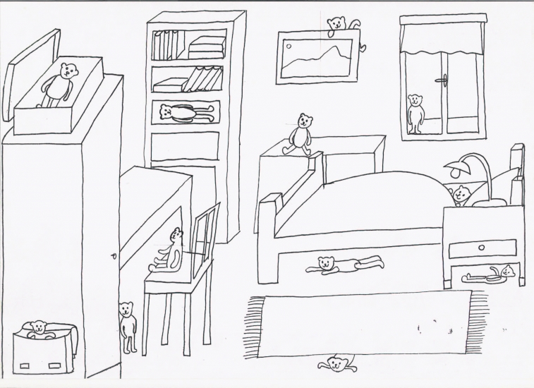

Lösung:

- in der Tasche - im Fenster

- in der Schachtel - auf dem Schrank

- im Regal - in dem Bett

- unter dem Tisch - unter dem Bett

- auf dem Stuhl - hinter dem Bild

- unter dem Teppich - unter dem Nachtisch

- unter dem Bett

Použité zdroje:

<http://www.zkola.cz/zkedu/pedagogictipracovnici/kabinetcizichjazyku/metodickematerialy/14236.aspx>

<http://pomocucitelum.cz/katalog-ucebnich-materialu/nemecky-jazyk.html>